**Programmable Solid-State Storage in Future Cloud Datacenters**

（本文主要贡献是提出适用于云数据库的（互联）可编程存储底层，并未详细说明可编程SSD的实现）

应用领域：云数据库

云数据中心的应用/OS更新与存储设备更新存在极大的不匹配性，更新周期为前者几周，后者三至五年；存储设备内部的软件有供应商编写为专用固件，即使本身可被编程，但仍无法为通用应用开发者所用；上述不匹配性阻碍了云技术发展。

本文提出可编程存储底层，其中存储、互联和计算紧耦合，支持低时延、高吞吐率（可编程SSD的特性）的访问。

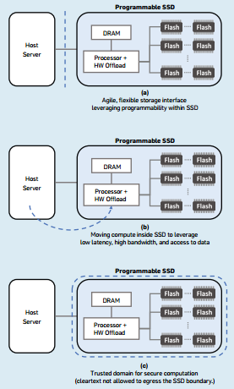

实现可编程SSD时需注意以下三点：

（1）主机端与设备端之间灵活的接口；

（2）计算移向数据；

（3）云数据库中计算的安全性需要得到保障。

可编程SSD可在DFC上实现，文章于DFC中运行一个用于阅读ORC文件的阅读器，ORC文件专为大数据分析负载的快速处理和高存储效率而设计，阅读器能读取闪存中数据、解压缩并仅得出查询所需的必要值。因阅读器开发环境与ARM处理器环境相似，能较为容易的移植到SSD内嵌主控芯片中。实验表明其能提高性能。

各应用需求不同，可编程SSD能提供通用性。可编程存储底层结构如下图所示，它与主机底层解耦。

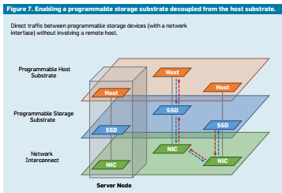

通过可编程存储底层，应用开发者既可以通过在存储设备内部运行程序实现低时延访问，也可以不通过与远程存储设备物理连接的远程主机即访问远程存储设备（见图中箭头）。

Summary:

Do et al. create a programmable storage substrate where storage, networking, and compute are tightly coupled for low-latency, high-throughput access, while still providing availability. The programmable storage substrate is decoupled from the host substrate and is dedicated to cloud datacenters, as outlined in the following figure. With this programmable storage substrate, developers can not only leverage very low, storage-medium access latency by running programs inside the storage device but also access any remote storage device without involving the remote host server where the device is physically attached by network interconnection.